**Кнопка вызова**

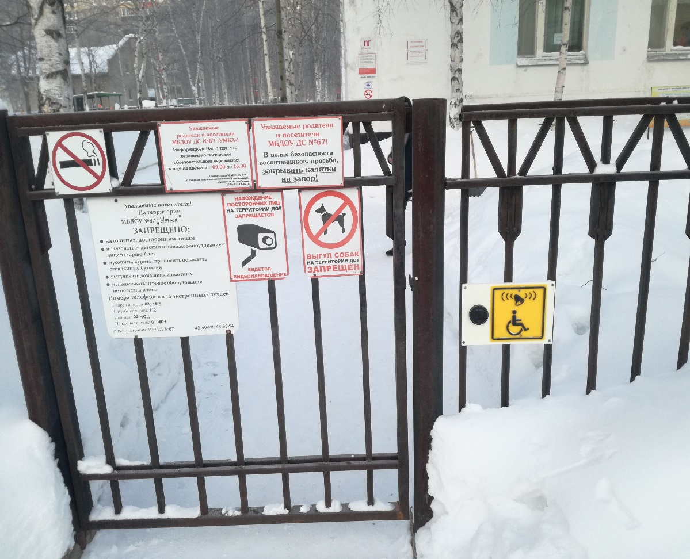

**Пандус телескопический трехсекционный, переносной, с противоскользящим покрытием 75x202x3680 мм**

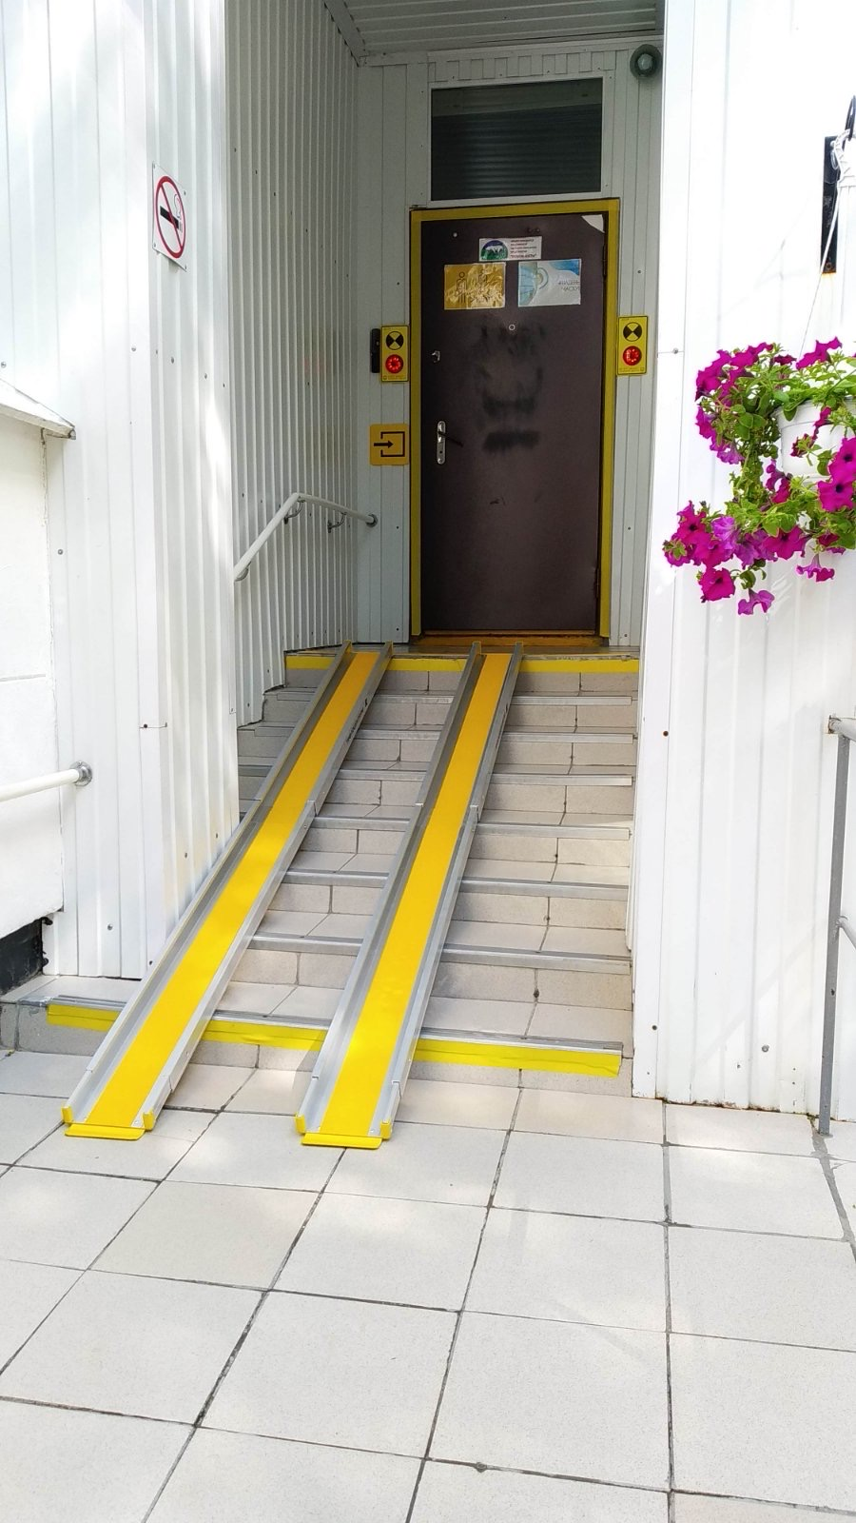

**Кресло-коляска инвалидная**

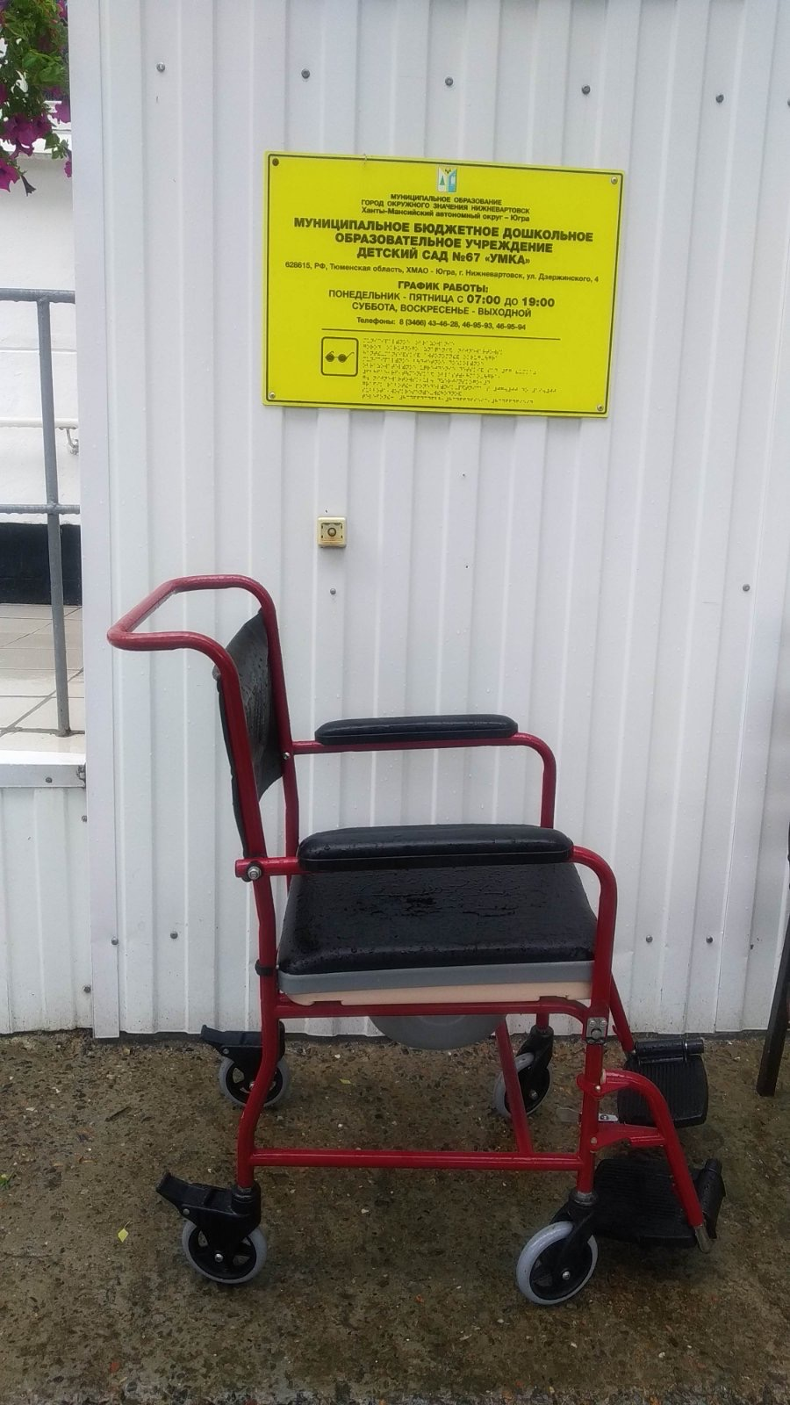

**Будка для собаки-проводника**

